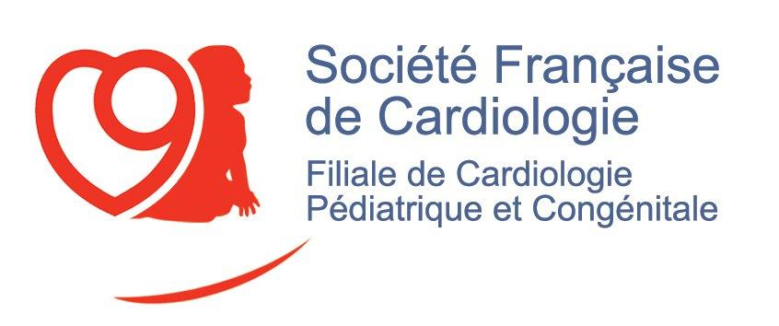

Mr le Dr Raymond HELENON
Président -CDOM de Martinique
80 rue de la République
97200 Fort-de-France
martinique@972.medecin.fr
Copie :
Mr le Dr Patrick BOUET
Président du CNOM
180, Bd Hausmann
75389 Paris Cedex 08
Conseil-national@cn.medecin.fr

Mr le Pr Philippe ACAR
Président du bureau de la FCPC
Société Française de Cardiologie
5, rue des Colonnes du Trône
75012 Paris
Acar.p@chu-toulouse.fr,

Fort-de-France, le 09/10/2014,

Monsieur le Président, Cher Confrère,

Notre Centre M3C Antilles-Guyane, mandaté par la filiale de Cardiologie Pédiatrique et Congénitale (FCPC, président Pr ACAR du CHU de Toulouse) de la Société Française de Cardiologie et par le comité des Rencontres Francophones Multidisciplinaires des Cardiopathies Congénitales (RFMCC, Président Pr THAMBO du CHU de Bordeaux) prévoit d’organiser à la Martinique, en novembre 2015, un congrès commun, Médico – Chirurgical, dédié à la Cardiologie foetale, Pédiatrique et Congénitale.

Nous avons souhaité relever le défi, appuyés par la Société des Cardiopédiatres d’Outre-Mer (SCAPOM, organisatrice locale du congrès), la FCPC, l’Association pour la Recherche en Cardiologie Fœtale (ARCFA), la Société Française de Pédiatrie de l’Océan Indien, et les partenaires médicaux quotidiennement associés à notre centre M3C. Ce congrès d’une durée de 4 jours (dont une demi-journée dédiée aux personnels paramédicaux), aura lieu du samedi 21 au mardi 24 novembre 2015.

L’organisation d’un tel évènement couplant deux grands évènements nationaux de notre communauté médicale, à savoir les 12èmes journées FCPC (anciennement Journées Choussat) et les 5èmes RFMCC, constitue un réel challenge, que nous entendons relever. Dans notre optique, et dans celle de ceux qui nous font confiance pour l’organisation, il ne peut s’agir que d’un véritable congrès de haut niveau, dans la lignée des toutes récentes éditions.

Le programme scientifique organisé et validé conjointement avec le bureau de la FCPC et le comité scientifique des RFMCC met en place des cessions et des symposiums de hauts niveaux, coordonnés par des personnalités reconnues dans les domaines de la cardiologie pédiatrique médicale et chirurgicale, de la cardiologie fœtale, de la cardiologie interventionnelle, de

la rythmologie, de la réanimation et de l’assistance circulatoire. L’épidémiologie des cardiopathies congénitales aux Antilles et le problème de l’hypertension artérielle pulmonaire associée aux cardiopathies adultes seront également abordés. D’autres cessions aborderont plus spécifiquement nos problèmes d’exercices en milieux ultra-marins ainsi que les particularités liés au transport aérien longue distance d’enfants atteints de malformations cardiaques, notamment sous assistance circulatoire extracorporelle (ECMO). Des ateliers thématiques pratiques seront parallèlement organisés, notamment en cardiologie fœtale, échographie cardiaque 3D et speckle tracking.

Un temps sera également dédié à une approche plus fondamentale de l’échographie. Des cessions DPC sont prévues, et en cours d’élaboration avec le soutien de la FCPC et la SFC.

Les orateurs seront très majoritairement sélectionnés sur la base des publications scientifiques et les cessions seront l’objet d’échanges poly - disciplinaires entre les différents participants (DOM-TOM, France, Belgique, Québec, Suisse, mais aussi de la Caraïbe Anglophone).

Le site finalement retenu est l’Hôtel Batelière, situé à Schoelcher, Martinique. Ce site héberge de manière assez régulière un certain nombre de manifestations médicales notamment, par exemple, en 2014 le congrès National des Rhumatologues Français.

Ce site nous procure dans une unité de lieu une capacité d’accueil adéquate (120 chambres pré réservées) une salle de congrès et des salles destinées aux ateliers pratiques (échographie fœtale notamment) en même temps que des prestations (chambres, restaurations sous forme de buffets, transports, sécurité) conformes aux exigences « habituelles et normales » liées à ce type de manifestation. Le décalage horaire et les exigences financières des compagnies aériennes, nous imposent néanmoins une arrivée des congressistes le vendredi 20 novembre 2015 et un départ de la majorité d’entre eux dans la journée du 25 novembre 2015

L’organisation d’un tel congrès en partenariat très étroit avec la filiale d’une des principales sociétés savantes française (SFC) espère un réel soutien du CDOM de Martinique et du CNOM. La réunion de ces 2 importantes manifestations habituellement autonomes, afin de constituer un congrès unique pour 2015 devrait permettre d’obtenir l’adhésion du CDOM de Martinique et du CNOM, sous réserve évidemment d’une conformité aux règles de bonnes pratiques dans le domaine des relations entre médecins et partenaires de l’industrie ou autre soutien.

Vous voudrez bien trouver ci-joint la première annonce, ainsi qu’un pré programme très proche du définitif qui vous sera communiqué en mai 2015.

Nous aimerions connaitre vos réflexions éventuelles, et à travers vous les éléments complémentaires éventuels à fournir auprès du Conseil National. J’espère très sincèrement que cette manifestation à venir ne sera pas vue comme un « nième congrès cocotier », mais au contraire comme une formidable opportunité d’expression pour les cardiopédiatres d’Outre-Mer, souvent oubliés des tutelles et autres sociétés savantes, et dont les réelles opportunités de formation de haut niveau universitaire sont plus que rares

Comptant sur votre soutien, et restant à votre disposition pour tout renseignement complémentaire, Je vous prie de croire en l’assurance de mes respectueuses salutations,

Dr Hugues LUCRON
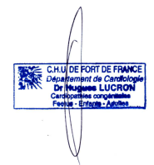
Au nom du Comité d’organisation FCPC-RFMCC 2015
- Dr Hugues LUCRON,
- Dr Alexandre BRETONNEAU
- Dr Mélanie BRARD
- Société des Cardiopédiatres d’Outre-Mer (SCAPOM)
- Société Française des Pédiatres de l’océan Indien
- Bureau de la Filiale de Cardiologie Pédiatrique et Congénitale de la SFC (DPC)
- Comité des RFMCC
- CHU de Martinique et Faculté de Médecine Antilles-Guyane

